MUĞLA İLİ, BODRUM İLÇESİ,
KUMBAHÇE MAHALLESİ, İÇMELER MEVKİİ,
TEKNE İMAL VE BAKIM YERİ AMAÇLI
NAZIM İMAR PLANI AÇIKLAMA RAPORU

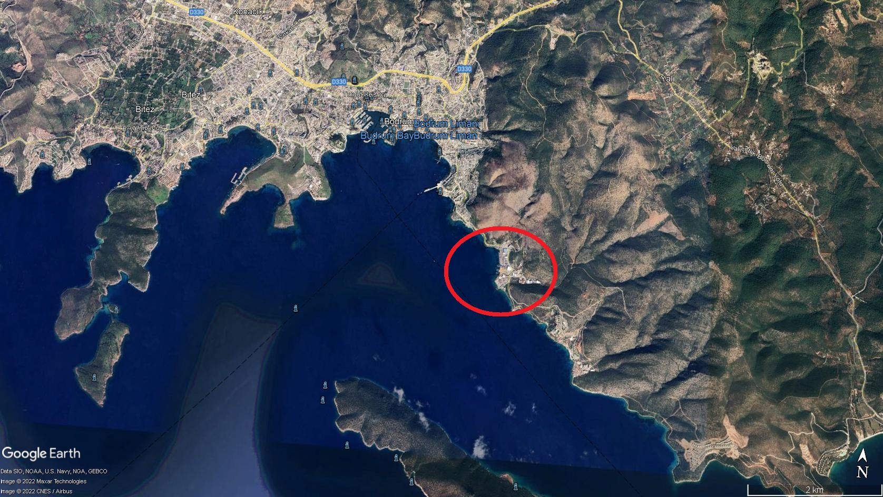

MUĞLA İLİ, BODRUM İLÇESİ,
KUMBAHÇE MAHALLESİ, İÇMELER MEVKİİ
TEKNE İMAL VE BAKIM YERİ AMAÇLI
NAZIM İMAR PLANI AÇIKLAMA RAPORU

1. PLANLAMA ALANININ ÜLKE VE BÖLGESİNDEKİ YERİ:
Planlama Alanı, Ege Bölgesinde, Muğla İli, Bodrum İlçesi, Kumbahçe Mahallesinde yer almaktadır. Ege Bölgesi’nin güney bölümünde yer alan Muğla, bölgedeki sekiz ilden biridir. Kuzeyde Aydın, kuzeydoğuda Denizli-Burdur, doğuda Antalya ile çevrilidir. İl, doğudan Antalya’nın Kaş, Elmalı, Korkuteli ve Burdur’un Altınyayla; kuzeydoğudan Denizli’nin Kale, Beyağaç, Acıpayam ve Çameli; kuzeyden Aydın’ın Didim, Söke, Koçarlı, Karpuzlu, Çine ve Bozdoğan ilçeleriyle çevrilidir. İlin batısında Ege Denizi, güneyinde ise Akdeniz bulunmaktadır.

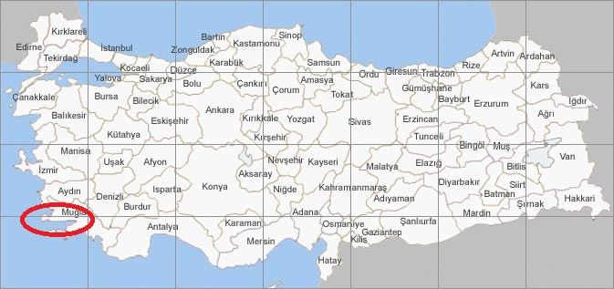

Harita1: Planlama Alanının Ülkesindeki Yeri

Planlamaya konu alanların içinde kaldığı Bodrum İlçesi, Ege Bölgesi’nde yer alan Muğla İli’ne bağlı olup, Türkiye’nin güneybatısında, Güllük ve Gökova körfezleri arasında, Ege ve Akdeniz’in birleştiği noktada yer alan bir yarımadadır.

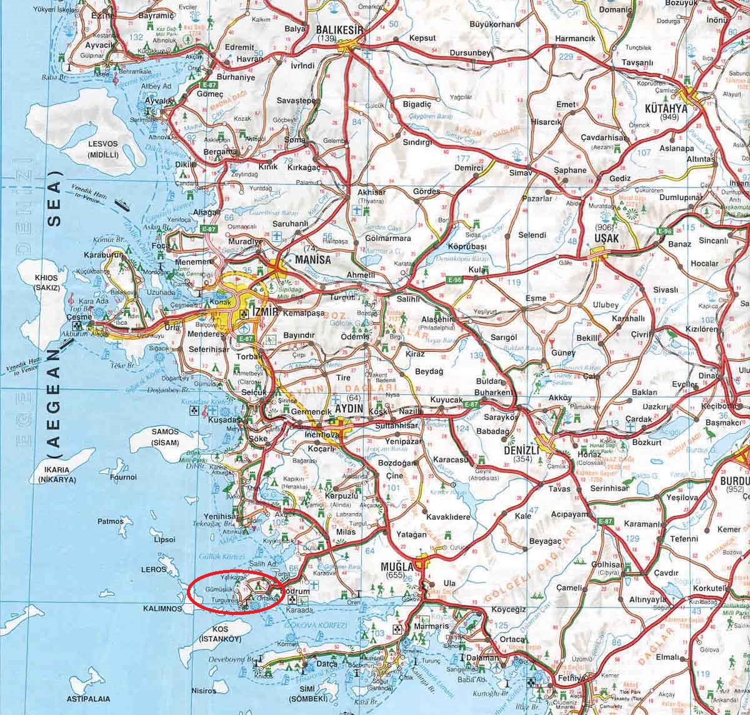

Harita 2: Planlama Alanının Bölgesindeki Yeri

2.PLANLAMA ALANININ COĞRAFİ YAPISI

Ege Bölgesi, koyların oluşturduğu doğal peyzaj, kıyı kuşağının ormanlar, makilik ve zeytinlerle örtülü bitki dokusu, iklim özellikleri, kıyı boyunca yer alan arkeolojik alan ve anıt kentler gibi kültürel değerleri ile ülkemizin önemli yat turizmi potansiyeli olan alanlardan birisidir. Ege Denizi 2.564 km’lik kıyı şeridi ile Akdeniz’in birçok ülkesinden daha uzun bir kıyıya sahip olmasının yanı sıra meteorolojik ve oşinografi koşulları ile neredeyse on iki ay deniz turizmine hizmet verebilecek coğrafyaya sahiptir.
Bölgede, yazları sıcak ve kurak, kışları ılık ve yağışlı Akdeniz iklimi egemendir. Sıcaklık ortalaması, ovalık ve dağlık alanlarda farklılık gösterir. Denize açılan büyük vadiler boyunca kara içlerine ilerleyen hava akımları, Akdeniz ikliminin tipik özelliklerini iç kısımlara da taşımaktadır.

3.PLANLAMA ALANININ SOSYAL VE EKONOMİK YAPISI
3.1. MUĞLA İLİ

Planlama alanının sınırları içerisinde kaldığı Muğla ili, 36° 17’ ve 37° 33’ kuzey enlemleri ile 27°13’ ve 29° 46’ doğu boylamları arasında, Batı Anadolu’nun güney ucunda yer almaktadır. İl toprakları Ege ve Akdeniz bölgelerinin birleşme noktasında 13.338 km²’lik bir alanı kaplamakta ve Türkiye’nin yaklaşık%21’ini oluşturmaktadır.
1927 yılında Türkiye'de 63 il bulunmaktayken idari bölünüş yapısında gerçekleştirilen değişikliklerin sonucu olarak 2000 yılında bu sayı 81'e yükselmiştir. 1927 yılında Türkiye'nin nüfusu13.648.270, Muğla ilinin nüfusu 174.687 olarak tespit edilmiş ve il nüfus büyüklüğü açısından 63 il arasında 36. sırada yer almıştır. Aynı nüfus sayımında, Muğla ilinde kilometrekareye düşen kişi sayısı da yaklaşık 14 olarak belirlenmiştir. 1927 yılından, son nüfus verilerinin açıklandığı 2010 yılına kadar Türkiye’nin nüfusu yaklaşık beş kat artış göstermiş ve 73.722.988 rakamına ulaşmıştır. Aynı dönemde Muğla ilinin nüfusu ise yaklaşık dört kat artış göstererek 2010 yılında 817.503’e yükselmiştir. Kilometrekareye düşen kişi sayısı ise 63’e ulaşmıştır.2010 yılı TÜİK verilerine göre il nüfusunun %43’ü kentsel alanda, %57’si ise kırsal alanda yaşamaktadır. İlde nüfus yoğunluğu 1970 yılında km²’de 27 kişi iken; 2000 yılında 54 kişi/ km²’ye, 2010’da ise kilometrekareye düşen kişi sayısı ise 63’e ulaşmıştır. 2010 yılında 124.820 olan Bodrum ilçe nüfusunun ise %26,64’ü kentsel alanda, %73,36’sı ise kırsal alanda yaşamaktadır. Bodrum ilçesi; toplam nüfus büyüklüğü itibariyle Muğla’ya bağlı ilçeler arasında 3. sırada gelmektedir.
Muğla ilinin toplam nüfusa göre ortalama hane halkı büyüklüğü yavaş bir şekilde azalmaktadır.1990 yılında ilin ortalama hane halkı büyüklüğü 4,32 kişi iken, 2000 yılında bu oran 3,73 kişiye düşmüştür.
İl çok engebeli bir arazi yapısına sahiptir, yüzölçümünün yaklaşık %20’si tarım arazisi olup geri kalan alanlar dağlık ve engebeliktir. Genç oluşumlu kırılma çöküntülere bağlı sayısız koylar, bükler ve küçük adalar (toplam ada sayısı 61, alanı 40,41 km²) ile falezler, yarımadalar, kumsallar ve kıyı okları oluşmuştur.
Muğla ili turistik potansiyeli yüksek ve görülmeye değer bir il olmasına rağmen, kara ve deniz ulaşımı yetersizliğinden sahil ilçeleri dışında kırsal karakterlidir. Çok eski dönemlerden beri eski uygarlıkların etkisinde kalan ve önemli yerleşmeler kurulan Muğla yöresinde ana ulaşım seçeneği denizyolu olmuştur. Deniz bağlantısı ilin, özellikle kıyı yerleşmelerinin, Anadolu’nun içlerinden çok, başta Rodos olmak üzere Akdeniz adalarıyla yoğun bir ilişki içinde olmasına yol açmıştır.

3.2. BODRUM İLÇESİ

Bodrum İlçesi, adalar hariç, 686,55 km²’lik bir alandan oluşmakta olup, doğuda Milas İlçesi ile komşudur. İlçe, tarihi kayıtlara göre 1872 yılında kurulmuştur. 30 Mart 2014 tarihine kadar Bodrum, ilçe merkezi ile birlikte 11 belediye, 19 köy yerleşmesi ve 12’si ilçe merkezinde olmak üzere 36 adet mahalleden oluşmaktadır. İlçede mezra statüsünde yerleşme yoktur. Toplam uzunluğu 224 km. olan yarımada kıyıları oldukça girintili çıkıntılı bir yapıya sahiptir.
Bodrum ilçesi 1871 yılında Bucak, 1872 yılında ise Muğla iline bağlı ilçe merkezi olmuştur. Merkez bucağına bağlı 10 belde, 19 köy vardır. Beldeleri; Bitez, Göltürkbükü, Gümüşlük, Gündoğan, Konacık, Mumcular, Ortakent-Yahşi, Turgutreis, Yalı, Yalıkavak’tır. Köyleri ise; Akyarlar, Bahçeyaka, Çamlık, Çömlekçi, Dağbelen, Dereköy, Gökpınar, Gürece, Güvercinlik, İslamhaneleri, Kemer, Kum, Mazı, Peksimet, Pınarlıbelen, Saz, Tepecik, Yaka, Yeniköy iken 06.12.2012 tarih ve 28489 sayılı resmi gazetede yayınlanarak yürürlüğe giren 6360 sayılı “ On üç İlde Büyükşehir Belediyesi ve Yirmi Altı İlçe Kurulması ile Bazı Kanun ve Kanun Hükmünde Kararnamelerde Değişiklik Yapılmasına Dair Kanun” ile Muğla İli büyük şehir ilan edilmiş olup, 30 Mart 2014 yılında yapılan yerel seçimlerden sonra belde belediyeleri kaldırılmış ve yarımadanın tamamı tek belediyeden yönetilmeye başlanmıştır. Beldeler ve köyler mahalle statüsündedir.
Bodrum günümüzde ahşap yat imalatı ile bir dünya markasıdır. Ama bu markalığın uzun bir geçmişi vardır. Yüzyıllardan bu yana tekne imal edilmektedir. Bodrum’da Milta Marina’nın hemen yanında yer alan Osmanlı surlarının olduğu yerde bir Osmanlı tersanesi vardır.
Bodrum 1522 yılında Kanuni Sultan Süleyman devrinde Osmanlı topraklarına katılmıştır. Bodrum’da Osmanlı tersanesinin varlığı ile ilgili ilk bilgiler 1727 tarihli Kızılhisarlı Mustafa Paşa vakfiyesine dayanır. 1770 yılındaki Çeşme baskınından sonra yakılan donanmanın yerine dışardan gemi alamayan Osmanlı Devleti, İstanbul dışında tersanelerde gemi yapımını desteklemiştir. 1770 yılında Kaptan-ı Derya olan Cafer Paşa’nın 1771 yılında Bodrum’da bir kalyon yaptırttığı belgelerde görülmektedir.
Bu bilgiler ışığında Bodrum’daki tersanelerin Osmanlı imparatorluğu zamanında var olduğunu hatta bu tersanelerin Saint John Şövalyeleri zamanında da mevcut olduğunu kanıtlamaktadır. Bu da Bodrum’daki yani Halikarnassos’daki gemi inşa tradisyonunun daha da eski tarihlere gittiğinin kesin bir delili olmalıdır.
Cumhuriyet devrinden bu yana başlangıçta küçük çapta kendi teknelerini yapan Bodrum tersaneleri bugün artık bir marka haline gelen ve boyları 50 metrelere varan ahşap, sac veya fiber tekneler inşa etmektedir. Yapılan bu tekneler iç piyasanın yanı sıra yurt dışından alınan siparişlere de cevap vermektedir.

3.3. KUMBAHÇE MAHALLESİ

Kumbahçe Mahallesi Bodrum’un merkezinde yer almaktadır. Bodrum Kalesinden başlayarak Barlar Sokağı bölgesi, Paşalimanı Sahili, Bodrum Yolcu Limanını da içine almaktadır. Bodrum’un en çok ziyaret edilen, en çok yoğunluğun yaşandığı mahallesidir.
İçmeler Mevkii Kumbahçe Mahalesi’nin Bodrum Merkezine en uzak olan bölgesidir. Bu alanda uzun yıllardır. Yat İmalat ve Çekek yeri faaliyetleri yer almaktadır.
Bodrumda yat yapım geleneği yaklaşık 2500 yıl öncesine dayanmaktadır. Yarımadada başta İçmeler, Tavşanburnu, Gündoğan, Yalıkavak olmak üzere hemen hemen her koyda geleneksel ahşap tekne yapım atölyeleri mevcuttur. Ancak sadece İçmeler mevkii yat imalatı, bakım ve onarım tesislerinin toplanarak yoğunlaştığı bir bölgedir.
Turizmin gelişmesi ve turizmde çeşitlilik arayışının sonucu olarak ahşap tekneler turistik seyahatler amacı ile mavi yolculukta kullanılmaya başlamıştır. Zaman içinde taleple birlikte, guletlerde değişiklikler olmuş, guletlerin konforu artmıştır.
Geleneksel yat imalatı ile öne çıkan “Bodrum Guleti” Bodrum merkez, Kumbahçe mahallesi İçmeler mevkiinde yer alan tersanelerde üretilip pazarlanmaktadır. Bu nedenle öneri plan kapsamında kalan bölge, Bodrum turizm ve ticaret sektörünün ana kaynak değerlerinden olan Bodrum guleti imalatı açısından çok önemli bir yere sahiptir.
Mavi yolculuk turlarının büyük bölümü Bodrum tersanelerinde, el emeği ile tekne ustalarının kendilerine has teknikleri ve uzun süren bir ekip çalışması neticesinde, üretilen ahşap guletler ile yapılmaktadır. Bölgede imalatın yanı sıra yat çekek ve bakım hizmetleri de verilmektedir.
4.PLANLAMA ALANININ ULAŞIM AĞINDAKİ YERİ

Bodrum Yarımadası ülkesel ölçekteki önemli karayolu bağlantılarının ucunda yer almaktadır. Bölgedeki artan nüfus ve turizm faaliyetleri nedeniyle yarımadanın ulaşım bağlantıları son yıllarda güçlenmiştir.
Bodrum Milta Marina, Turgutreis D- Marin Yalıkavak Palmarina ve Bodrum Yolcu Limanı bölgedeki deniz hudut kapılarıdır. 1997 yılında hizmete giren Milas-Bodrum Havalimanı Bodrum’a 40 km. uzaklıkta olup yurtiçi ve yurtdışı uçuşları ile hizmet vermektedir. (EK-1, EK-2, EK-3, EK-4)

5. İDARİ YAPI, SINIRLAR PLANLAMA ALANI

Planlama alanı Ege Bölgesinin güney - batı kısmında yer alan Muğla İli, Bodrum İlçesi sınırları içindedir.

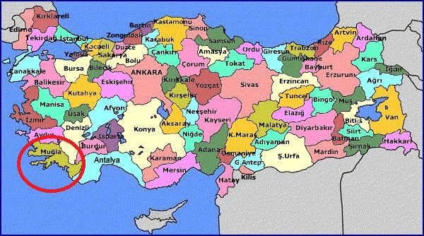

Harita 3: Muğla İl Sınırları

Ege Bölgesinde Aydın, Denizli, İzmir, Manisa, Muğla ve Uşak İlleri olmak üzere 6 il bulunmaktadır. Muğla İlinde ise Bodrum, Milas, Yatağan, Kavaklıdere, Menteşe (merkez ilçe), Ula, Marmaris, Datça, Köyceğiz, Ortaca, Dalaman, Seydikemer ve Fetiye olmak üzere 13 ilçe yer almaktadır.
Bodrum İlçesi Akçaalan, Akyarlar, Bahçelievler, Bahçeyakası, Bitez, Çamarası, Çamlık, Çarşı, Çiftlik, Çırkan, Çömlekci, Cumhuriyet, Dağbelen, Dereköy, Eskiçeşme, Farilya, Geriş, Gökçebel, Gökpınar, Gökbaşı, Gölköy, Gümüşlük, Gündoğan, Gürece, Güvercinlik, İslamhaneleri, Karaada, Karabağ, Karakaya, Karova, Kemer, Kızılağaç, Konacık, Küçükbük, Kumbahçe, Kumköy, Mazı, Mumcular, Omurca, Ortakent, Peksimet, Pınarlıbelen, Sazköy, Tepecik, Tepecik Mahallesi, Torba, Turgutreis, Turkbükü, Türkkuyusu, Yahşi, Yalıkavak, Yeniköy, Yokuşbaşı Mahallerinden oluşmaktadır. (EK- 5)

6. ÜST ÖLÇEK PLAN KARARLARI

6.1.ÇEVRE DÜZENİ PLANI

Bodrum ilçesini kapsayan üst ölçekli fiziki plan, 05.07.2011 tarihinde onaylanmış olan “Aydın-Muğla-Denizli Planlama Bölgesi 1/100.000 Ölçekli Çevre Düzeni Planı’dır. Tekne imal ve bakım yeri amaçlı imar planı bu planda N18 nolu paftada yer almaktadır. Bu plan lejantında kıyı yapılarının tümü tek gösterimde toplanmış, ancak kullanımlar farklı notasyonlarla tanımlanmıştır. Planlama alanının yer aldığı Bodrum İçmeler mevkiinde bu notasyonlar, “Liman”, “Yat Limanı” ve “Tersane” olarak gözükmektedir. (EK-6)
26.12.2016 tarihinde değişiklik yapılan 1/100.000 ölçekli Aydın-Muğla-Denizli Çevre Düzeni Planı genel hükümlerinde kıyı yapılarıyla ilgili olarak 3621 sayılı kıyı kanunu kapsamında aşağıdaki hükümler belirtilmiştir.
7.4. BU PLAN SINIRLARI DAHİLİNDE, BU PLAN VE PLAN HÜKÜMLERİNDE YER ALMAYAN KONULARDA, HALEN YÜRÜRLÜKTE OLAN VE BU PLANIN ONAYINDAN SONRA YÜRÜRLÜĞE GİRECEK OLAN MEVZUAT HÜKÜMLERİ VE MEVZUAT DEĞİŞİKLİKLERİ (KANUN, TÜZÜK, YÖNETMELİK, TEBLİĞ) GEÇERLİDİR.
7.32. KIYI KENAR ÇİZGİSİ TESPİTLERİ, 3621 SAYILI KIYI KANUNU VE KIYI KANUNU’NUN UYGULANMASINA DAİR YÖNETMELİK HÜKÜMLERİ ÇERÇEVESİNDE, İLGİLİ VALİLİKLERCE BELİRLENECEK PROGRAM DAHİLİNDE, EN KISA SÜREDE YAPILACAKTIR.
Çevre Düzeni Planı uygulama hükümlerinde ise kıyı yapılarıyla ilgili aşağıdaki hükümler yer almaktadır.
8.27. LİMANLAR, YAT LİMANLARI, İSKELELER, BALIKÇI BARINAKLARI VE TERSANELER
8.27.1. BU ALANLARDA 3621 SAYILI KIYI KANUNU VE İLGİLİ YÖNETMELİKLERİ İLE YÜRÜRLÜKTEKİ İLGİLİ DİĞER MEVZUAT HÜKÜMLERİ DOĞRULTUSUNDA UYGULAMA YAPILACAKTIR.
8.34.10. BODRUM İLÇESİ AÇISINDAN SÜRDÜRÜLEBİLİRLİĞİ ÇOK ÖNEMLİ OLAN İÇMELER TERSANESİNİN KAPASİTESİ DOLMUŞ OLUP, GENİŞLETİLMESİ GEREKLİDİR. BU DOĞRULTUDA, BODRUM VE YALI BELDELERİ ARASINDA KOORDİNELİ BİR PLANLAMA ÇALIŞMASININ YAPILMASI SAĞLANACAKTIR.TEKNE İMAL VE ÇEKEK YERİ AMAÇLI UYGULAMA İMAR PLANI YAPILMASI SAĞLANACAKTIR.
6.2. 1/25000 ÖLÇEKLİ NAZIM İMAR PLANI

29.09.2015 tarihinde Muğla Büyük Şehir Belediyesi tarafından onaylanan Muğla İli 1/25000 ölçekli Nazım İmar Planı, Muğla İdare Mahkemesinin 30.11.2017 tarih E:2016/394, K:2017/2154 sayılı kararı ile iptal edilmiştir.

7. PLANLAMA ALANI YAKIN ÇEVRESİ MER’İ PLAN BİLGİSİ

Planlama alanın geri sahasında (doğu yönünde 667 ada 1 nolu parselde) 07.05.2013 tarih ve 97 sayılı Bodrum Belediyesi meclis kararı onaylanmış olan imar planı bulunmaktadır. Plan teklifinin N18c25d teklif imar planı paftasına bilgi amaçlı olarak işlenmiş olan bu planda geri saha “Geleneksel Yat Yapım Bakım ve Çekek Yeri” olarak planlanmıştır. (EK-7)
Kıyı kesiminde ise; planlama alanın güney yönünde Mülga Çevre ve Şehircilik Bakanlığı tarafından 14.01.2019 tarihinde onaylanmış olan “Tekne İmal ve Çekek Yeri Amaçlı İmar Planı” yer almaktadır.

8.PLANA İLİŞKİN RAPORLAR

8.1.JEOLOJİK VE JEOTEKNİK ETÜT RAPORU

Çevre ve Şehircilik İl Müdürlüğü’nce “Muğla İli-Bodrum İlçesi-Kumbahçe Mahallesi-İçmeler Mevkii Dolgu Alanı ve Yatlift İskelesi Amaçlı İmar Planına Esas Jeolojik-Jeoteknik Etüt Raporu 28.11.2016 tarihinde onaylanmıştır.

8.2.HİDROGRAFİK VE OŞİNOGRAFİK RAPOR

Planlama alanına ilişkin Hidrografik ve Oşinografik Etüt Raporu Deniz Kuvvetleri Komutanlığı Seyir, Hidrografi ve Oşinografi Dairesi Başkanlığınca 25.03.2016 tarihinde onaylanmıştır.

8.3.FİZİBİLİTE VE MODELLEME RAPORU

Ulaştırma ve Altyapı Bakanlığı, Tersaneler ve Kıyı Yapıları Genel Müdürlüğü tarafından 27.04.2017 tarih ve 36206 sayı ile verilen görüşte, planlama alanı için fizibilite ve modelleme raporu hazırlanmasına gerek olmadığı belirtilmektedir.

9.PLAN KARARLARI

Türkiye üç tarafı denizlerle çevrili, uzun sahil şeridine sahip bir ülkedir. Denizcilik sektöründe önemli kaynak değerlerine sahip olmakla birlikte bu değerlerden hakkedildiği ölçüde yararlanılamamaktadır. Gerek gemi inşası gerekse gemi bakım ve onarım hizmetleri yeterince gelişememiştir. Bu sektörün gelişmesinin, ülke ekonomisine ve istihdamına büyük katkı sağlayacağı açıktır. Turizmin gelişmesi ve turizmde çeşitlilik arayışının sonucu olarak ahşap tekneler turistik seyahatler amacı ile mavi yolculukta kullanılmaya başlamıştır. Zaman içinde taleple birlikte, guletlerde değişiklikler olmuş, guletlerin konforu artmıştır.
Mavi yolculuk turlarının büyük bölümü Bodrum tersanelerinde, el emeği ile tekne ustalarının kendilerine has teknikleri ve uzun süren bir ekip çalışması neticesinde, üretilen ahşap guletler ile yapılmaktadır. Bölgede imalatın yanı sıra yat çekek ve bakım hizmetleri de verilmektedir.
Sunulan imar planı teklifinin hizmet alanında modernleşme ve iyileştirme amaçları bulunmaktadır. Planlama alanında mevcut durumda bulunan zeminin betonarme olmaması, mıcır serilmiş toprak zemin olması teknelerin kışlama döneminde ağırlığın etkisi ile yumuşak zeminin çökmesi dengelerinde değişikliklerin olmasına neden olmakta ve bu durumda ayrıca bir dezavantaj oluşturmaktadır. Bu sebeple sağlıklı ve modern şartların sağlanması için iyileştirme yapılmak istenmiş, beton dolgu zemin önerilmiştir.
Mevcut durumda kullanılan ırgatlar ve kızaklar üzerinden taşınan tekne ve yatların bu esnada zarar görme riskleri çok yüksektir. Irgatlar ve kızaklar ile daha fazla personel ile tehlikeli ve uzun zaman harcanan bir işlem yapılmaktadır. Çağımız teknolojisine uygun bir çözüm değildir. Bu sebeple plan teklifinde travel lift iskelesi önerilmiştir.
Planlama alanı Kumbahçe Mahallesi, İçmeler Mevkiinde, N18c25d ve N18c24c halihazır harita paftalarında bulunmakta olup, 667 ada-1 parselin önünde, 1,909.36 m2 alandan ve 386.79 m2 su alanından oluşmaktadır. Planlama alanı Tekne İmal ve Bakım Yeri olarak planlanmıştır. (EK-8)

ALAN KULLANIMLARI
KULLANIMLAR | BÜYÜKLÜK (m²) | ORAN (%)
TEKNE İMAL VE BAKIM YERİ ALANI | 1909.36 | %83
SU ALANI | 386.79 | %17
TOPLAM | 2296.15 | %100

Planlama alanında Kıyı Kanununun Uygulanmasına Dair Yönetmeliğin 4. Maddesinde tanımlanan tekne imal ve bakım yeri yapılacak olup, yapılaşma koşulları Emsal=0.30, Yençok= 15 metredir.

Kıyı Kanunun Uygulamasına dair Yönetmelikte tekne imal ve bakım yeri alanları; “Boy sınırlaması olmaksızın ahşap yat imalatı ile tam boyu yetmiş beş metreye kadar veya Ulaştırma ve Altyapı Bakanlığınca yapılan inceleme sonucuna göre kara ve denizdeki fiziksel şartların uygun bulunması halinde yüz yirmi beş metreye kadar her türlü gemi ve su araçlarının inşa, tadilat ve bakım-onarım hizmetlerinden biri veya birkaçının yapılmasına imkân sağlayan teknik ve sosyal altyapılara sahip tesistir.” diye tanımlanmaktadır.

Muğla İli sınırları içinde Milas İlçesi, Ören Mahallesi, Sazköy Mevkiinde toplu bir Yat İmalat Bakım Onarım ve Çekek Yeri projesinin yapımı devam etmektedir. Bodrum yarımadasındaki imalat ve çekek yerlerinin kapatılarak bu bölgeye taşınacağı hususunda bir görüş vardır. Örende bulunan S.S. Yat İmalat Bakım Onarım ve Çekek Yeri Toplu İşyeri Kooperatifinin 31 üyesi bulunmaktadır. Bunlardan sadece 8 tanesi İçmeler mevkiinde faaliyet gösteren tesislerdir. İçmeler mevkiinde faaliyet gösteren toplam 34 adet Tersane ve Çekek Yeri bulunduğu düşünülürse diğer tesisler bu alanda kalacaktır.

İçmeler mevkiinde faaliyet gösteren bazı tesislerin Ören Mahallesi, Sazköy Mevkiinde S.S. Yat İmalat Bakım Onarım ve Çekek Yeri Toplu İşyeri Kooperatifi nin üyesi olmadığı gibi Ulaştırma ve Altyapı Bakanlığından almış oldukları işletme belgesi bulunmaktadır. Bu tesislerin Sazköy Mevkii S.S. Yat İmalat Bakım Onarım ve Çekek Yeri Toplu İşyeri Kooperatifi nin bulunduğu alana taşınması söz konusu değildir. Bu da bize İçmeler Mevkiinde tersane ve çekek alanında faaliyetin devam edeceğini göstermektedir.

Faaliyete devam edileceği göz önüne alınırsa burada yapılacak olan iyileştirmelerin sektöre faydası olacaktır. İçmeler mevkiinde dağınıklık ve karmaşa içinde olan tesisler olduğu gibi, düzenli yerleşime sahip ve yasal olarak tüm izinlerini almış olan tesislerde yer almaktadır. Yıllardır bu bölgede faaliyet gösteren ve kentin ekonomisine katkıda bulunan bu alanı kaldırmaktansa iyileştirmek daha uygun olacaktır.

İçmeler mevkiinde tersane ve çekek yerlerinin bulunduğu bölgede çok fazla turizm tesisi bulunmamaktadır. Ayrıca bu bölgeye Bodrum merkezine girmeden ulaşma imkânı da vardır. (Doktor Mümtaz Ataman Cad.) Ören de yapılan yeni Yat İmalat Bakım Onarım ve Çekek Yeri daha modern ve düzenli yapısı ile hizmet vermeye başlayacaktır. Ama bu İçmelerdeki mevcut tesisler de biraz düzenlenerek geleneksel yapıları ile faaliyetlerine devam etmelerine engel olmayacaktır. İçmeler alanın daha büyümesi ve genişlemesi değil iyileştirilmesi ve mevcut yapısını koruması hedeflenmelidir.

Bu bölgede kıyıda yeri bulunmayan imalat ve çekek alanları da vardır. Planlama alanının geri sahasında yer alan onaylı planda, sahilde yeri bulunmayan imalat tesisleri için iki tane 15 metrelik yat çekek yolu tasarlanmıştır.

Planlama alanının geri sahasında bulunan yat imal ve çekek yerlerinin tamamı özel mülkiyettir. Ama kıyı kenar çizgisinin deniz tarafındaki kıyı tesisleri ve lift iskeleleri için 30 ile 49 yıl arasında kullanma izinleri verilmiştir. Bu alanda Mülga Çevre ve Şehircilik Bakanlığı tarafından 14.01.2019 tarihinde onaylı Tekne İmal ve Çekek Yeri Amaçlı İmar Planı bulunmaktadır. Bu planda o planların devamı niteliğindedir.

Söz konusu planlama alanında içerik itibariyle benzer faaliyetler yürütülmekte olup bütüncüllük arz etmektedir. Planla beraber bu bütüncüllük üzerinden iyileştirme hedeflenmektedir.

Plan ve uygulaması aşamalarında 3621 sayılı ''Kıyı Kanunu” ve Kıyı Kanunun Uygulanmasına dair Yönetmelik ile ilgili diğer mevzuata uyulması gerektiği plan notları ile hüküm altına alınmıştır.

EKLER

EK-1 Türkiye Ulaşım Haritası

EK-2 Muğla İli Ulaşım Haritası

EK-3 Bodrum İlçesi Ulaşım Haritası

EK-4 Muğla İli İdari Haritası

EK-5 Bodrum İlçesi Mahalli Haritası

EK-6 Aydın Denizli Muğla 1/100000 ölçekli Çevre Düzeni Planı

EK-7 1/5000 Ölçekli Planlama Alanın Geri Sahası Nazım İmar Planı

EK-8 Nazım İmar Planı Şeması

